NEKI

Nauči Engleski Kroz Igru

Specifikacija zahteva

Verzija 1.0

Pregled izmena

|  |  |  |  |
| --- | --- | --- | --- |
| **Datum** | **Verzija** | **Opis** | **Autor** |
| 30.03.2024. | Nacrt | Inicijalna verzija | Tijana Marković, Kristina Anđelković, Anđelija Ristić |
|  |  |  |  |
|  |  |  |  |
|  |  |  |  |

Sadržaj

1. Cilj dokumenta 4

2. Opseg dokumenta 4

3. Reference 4

4. Pregled slučajeva korišćenja 4

5. Profili korisnika 5

5.1 Profesor (predavač) 5

5.2 Polaznik kursa (učenici/deca) 6

5.3 Roditelj 6

5.4 Administrator (skraćeno admin) 6

6. Opis slučajeva korišćenja 6

6.1 Prijava na sajt 6

6.2 Pregled informacija o polazniku kursa 7

6.3 Pregled informacija o profesorima 7

6.4 Odjava sa sajta 8

6.5 Upis kursa i odabir nivoa 8

6.6 Pregled informacija o nivoima 8

6.7 Pregled ocena 9

6.8 Promena lozinke 10

6.9 Ažuriranje ličnih podataka 10

6.10 Kreiranje novog učenika u sistem 11

6.11 Kreiranje novog profesora u sistem 11

6.12 Kreiranje novog roditelja u sistem 12

6.13 Kreiranje novih lekcija u sistem 12

6.14 Brisanje učenika iz sistema 13

6.15 Brisanje profesora iz sistema 13

6.16 Brisanje roditelja iz sistema 14

6.17 Ocenjivanje učenika 14

6.18 Konsultacije roditelja sa profesorom 15

6.19 Konsultacije učenika sa profesorom 15

7. Dodatni zahtevi 18

7.1 Funkcionalnost 18

7.2 Upotrebivost 18

7.3 Pouzdanost 18

7.4 Performanse 18

7.5 Podrška i održavanje 18

7.6 Ograničenja 18

Specifikacija zahteva

# Cilj dokumenta

Cilj ovog dokumenta je specifikacija zahteva u pogledu detaljnog opisa slučajeva korišćenja web aplikacije NEKI za krajnje korisnike (profesore, decu-polaznike kursa, roditelje).

# Opseg dokumenta

Dokument se odnosi na web aplikaciju NEKI za učenje engeskog jezika koji će biti razvijen od strane Languee tima. Neki predstavlja skraćenicu za nauči engleski kroz igru. Namena web aplikacije je efikasnije učenje engleskog jezika za decu kroz igru i zabavu.

# Reference

Spisak korišćene literature:

1. NEKI – Predlog projekta, SWE-NEKI-01, V1.0, 2024, Linguee
2. NEKI – Vizija sistema, V1.0,2024, Linguee
3. NEKI – Planirani raspored aktivnosti na projektu, V1.0, 2024, Linguee
4. NEKI - Specifikacija zahteva, V1.0, 2024, Linguee

# Pregled slučajeva korišćenja

Osnovni UML dijagram koji prikazuje korisnike i slučajeve korišćenja NEKI aplikacije prikazan je na sledećoj slici:

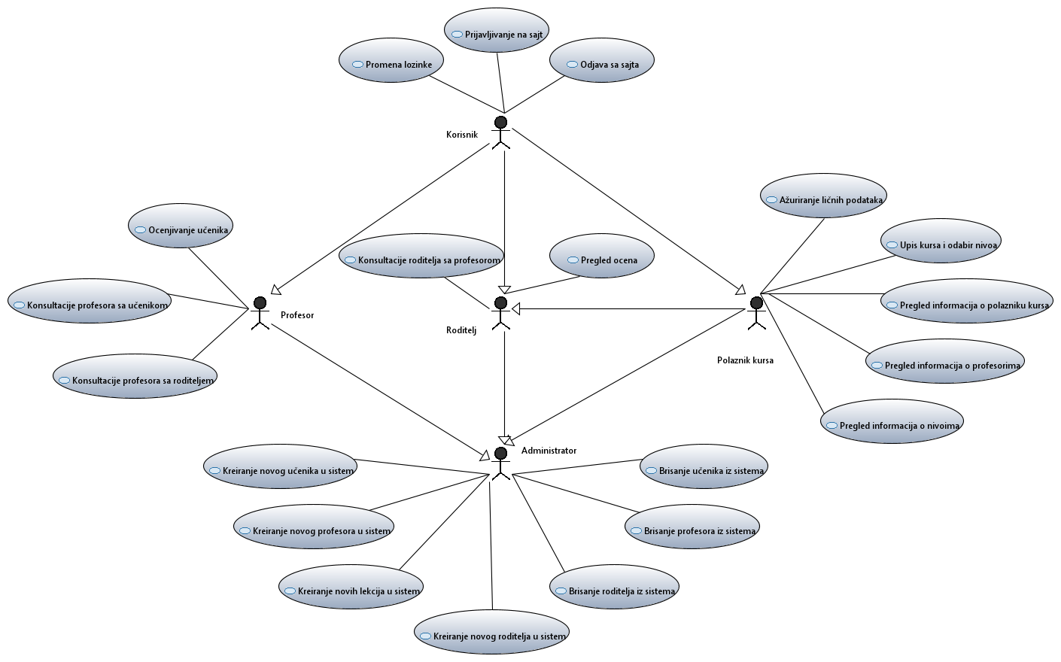

Slučajevi korišćenja *kreiranje i brisanje polaznika kursa, ocenjivanje, promena lozinke* obuhvataju složenije radnje koje se mogu razložiti dalje razložiti na pojedinačne slučajeve korišćenja.

Detaljni UML dijagram za slučaj korišćenja *kreiranja i brisanja polaznika kursa,*je prikazan na sledećoj slici:

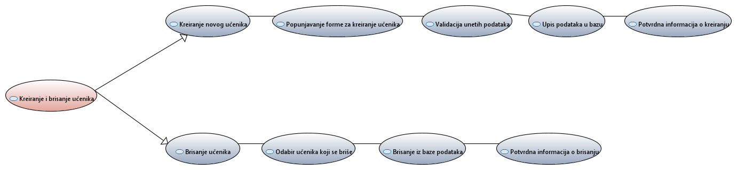

Detaljni UML dijagram za slučaj korišćenja *ocenjivanja* je prikazan na sledećoj slici:



Detaljni UML dijagram za slučaj korišćenja *promene lozinke* je prikazan na sledećoj slici:



# Profili korisnika

Identifikovani su sledeći profili korisnika aplikacije NEKI.

Veza generalizacije između korisnika i roditelja, profesora, polaznika kursa i admina je uvedena da ukaže na mogućnost pristupa svim osnovnim funkcionalnostima vezanim za prijavu odnosno logovanje u aplikaciju.

## Profesor (predavač)

Profesor je profil korisnika koji je namenjen za upravljanje podacima za predmete koje predaje. Profesor je zadužen za ocenjivanje učenika (opisne ocene), kao za konsultacije sa roditeljima i učenicima.

Profesor je osoba sa visokim nivoom znanja rada na računaru.

Profesor će imati uvid u sve informacija vezanim za polaznike kursa.

## Polaznik kursa (učenici/deca)

Učenik je profil korisnika koji obuhvata sve polaznike kursa. Ovi korisnici su glavni cilj aplikacije NEKI. Imaju različite nivoe znanja engleskog jezika i različite interese. Da bi učenik mogao da pristupi potrebnom materijalu neophodno je da upise kurs i odabere nivo. Učenik ima mogunost i pregleda informacija o nivou gde se nalaze sve osnovne informacije o njima, kao što su lekcije, gramatika, vokabular i kvizovi. Takođe može da pristupi svom profilu, gde se nalaze njegovi lični podaci i ocene, i imaće mogućnost ažuriranja ličnih podataka. Učenici će imati uvid i u informacije o profesorima, kao i zakazivanje konsultacija sa njima.

## Roditelj:

Roditelj je profil korisnika koji je ključni korisnik koji podržava i nadgleda korišćenje aplikacije od strane svoje dece. Takođe će imati i mogućnost zakazivanje konsultacija sa profesorima.

Roditelj ima pristup svim informacijama vezanim za svoje dete, prate napredak i ocene i učestvuju u konsultacijama sa profesorima.

Shodno vezi generalizacije, roditelj ima pristup funkcionalnostima definisanim za polaznika kursa.

## Administrator (skraćeno admin)

## Administrator je zadužen za konfigurisanje i održavanje sajta.

U ulozi administratora će se najčešće naći obrazovana osoba sa visokim nivoom znanja rada na računaru i administriranja Web servera.

Administrator će imati pristup svim funkcionalnostima sistema, kao što su kreiranje i brisanje učenika, kreiranje i brisanje profesora i kreiranje i brisanje roditelja. On će takođe imati uvid u sve profesore, učenike i roditelj.

Veza generalizacije između admina i roditelja, profesora i polaznika kursa je uvedena da ukaže na mogućnost pristupa svim funkcionalnostima.

# Opis slučajeva korišćenja

## Prijava na sajt

**Kratak opis:**

Prijavljivanje člana preko korisničkog imena i šifre.

**Akteri:**

Profesor, Polaznik kursa (učenik), Administrator, Roditelj.

**Preduslovi:**

Pristup login stranici.

**Osnovni tok:**

1. Korisnik unosi korisničko ime i lozinku i loguje se klikom na dugme.
2. Tekuća stranica se osvežava i ukoliku su podaci ispravni otvara se odgovarajuća stranica.

**Izuzetci:**

Ukoliko je lozinka neispravna korisnik dobija obaveštenje o tome i ne može da koristi sitem bez tačno unetih podataka.

**Posledice:**

Strana se menja ukoliko su podaci ispravni.

## Pregled informacija o polazniku kursa

**Kratak opis:**

Prikaz stranice sa osnovnim informacijama o korisniku.

**Akteri:**

Polaznik kursa (učenik), Profesor, Roditelj.

**Preduslovi:**

Uspešno logovanje na sajt. Biranje stavke profil iz menija.

**Osnovni tok:**

1. Prikaz osnovnih informacija.

**Izuzetci:**

Nema.

**Posledice:**

Uvid u osnovne informacije o polaznicima kursa.

## Pregled informacija o profesorima

**Kratak opis:**

Prikaz stranice sa osnovnim informacijama o profesorima.

**Akteri:**

Polaznik kursa(učenik), Roditelj.

**Preduslovi:**

Nema.

**Osnovni tok:**

1. Prikaz osnovnih informacija.

**Izuzetci:**

Nema.

**Posledice:**

Uvid u osnovne informacije o profesorima.

## Odjava sa sajta

**Kratak opis:**

Zatvaranje ličnog profila za trenutno korišćenje.

**Akteri:**

Profesor, Polaznik kursa(učenik), Administrator, Roditelj.

**Preduslovi:**

Korisnik je ulogovan na sajt.

**Osnovni tok:**

1. Korisnik bira "odjavi se" opciju.
2. Vraćanje na login stranicu.

**Izuzetci:**

Nema.

**Posledice:**

Korisnik je izlogovan.

## Upis kursa i odabir nivoa

**Kratak opis:**

Prikaz ponuđenih nivoa za kurs koji se upisuje, prikaz lekcija za izabrani nivo.

**Akteri:**

Polaznik kursa (učenik).

**Preduslovi:**

Uspesno logovanje na sajt. Moguće je pristupiti ovoj opciji u vremenskom intervalu kada je predviđen upis kursa.

**Osnovni tok:**

1. Prikaz prijave na kurs
2. Odabir nivoa
3. Prikaz lekcija koji su po programu za nivo koji se upisuje.

**Izuzetci:**

Ukoliko nije izabrani ni jedan od ponuđenih nivoa ne može se upisati kurs.

**Posledice:**

Učenicima se menja podatak o nivou znanja na kojem se nalaze.

## Pregled informacije o nivoima

**Kratak opis:**

Pregled lekcija i predavača na izabranom nivou kursa.

**Akteri:**

Polaznik kursa (učenik), Profesor.

**Preduslovi:**

Nema.

**Osnovni tok:**

1. Odabir opcije “Nivoi”
2. Klikom na željeni nivo se otvara stranica sa svim lekcijama.
3. Odabir opcije “Lekcije”
4. Klikom na željenu lekciju se otvara stranica sa svim opcijama učenja (gramatika, vokabular i kvizovi).

**Izuzetci:**

Nema.

**Posledice:**

Uvid u osnovne informacije o nivoima.

## Pregled ocena

**Kratak opis:**

Pri odabiru ove opcije prikazuju se svi ikada položeni nivoi određenog učenika i informacije njegovom uspehu opisnim ocenama i mišljenju profesora.

**Akteri:**

Polaznik kursa (učenik), Roditelj, Profesor.

**Preduslovi:**

Uspešno logovanje na sajt. Izbor stavke "Pregled ocena" iz menija.

**Osnovni tok:**

1. Prikaz svih nivoa i ocena koje učenik ima.
2. Prikaz opisnih ocena.
3. Prikaz mišljenja (komentara) profesora o radu učenika.

**Izuzetci:**

Nema.

**Posledice:**

Nema.

## Promena lozinke

**Kratak opis:**

Unos stare, nove i ponavljanje nove lozinke. Ukoliko je sve u redu nova lozinka se hash-ira i pamti.

**Akteri:**

Profesor, Polaznik kursa(učenik), Administrator, Roditelj.

**Preduslovi:**

Korisnik je logovan na sajt.

**Osnovni tok:**

1. Učeniku i profesoru se ova opcija nalazi na profilnoj strani nod nazivom "Promeni lozinku" a administratoru se nalazi u meniju pod istim imenom.
2. Unos trenutne šifre
3. Unos nove šifre
4. Ponovni unos šifre radi potvrde.
5. Izbor opcije "Sačuvaj lozinku"
6. Poruka o uspehu akcije

**Izuzetci:**

Ukoliko trenutna lozinka nije dobro uneta ili se vrednost nove i potvrđene lozinke ne poklapaju korisnik dobija informaciju o neispravnosti podataka.

**Posledice:**

Promena lozinke u slučaju uspešne akcije ili obaveštenje o neispravnosti podataka.

## Ažuriranje ličnih podataka

**Kratak opis:**

Promena svih ličih podataka sem broja ID-a.

**Akteri:**

Polaznik kursa (učenik), Profesor.

**Preduslovi:**

Korisnik je prijavljen na sajt.

**Osnovni tok:**

1. Odabir opcije "Profil"
2. Odabir opcije "Ažuriraj"
3. Učitavanje forme popunjene trenutnim podacima koje je moguće izmeniti.
4. Nakon izmena se bira opcija "Potvrdi"

**Izuzetci:**

Ukoliko je neko polje ostavljeno prazno, nije moguće snimiti podatke već se dobija poruka o neispravnosti.

**Posledice:**

Nakon uspešno popunjene forme izvršava se ažuriranje.

## Kreiranje novog učenika u sistem

**Kratak opis:**

Popunjavanje forme sa svim ličnim podacima učenika.

**Akteri:**

Administrator.

**Preduslovi:**

Korisnik je prijavljen na sajt kao administrator.

**Osnovni tok:**

1. Korisnik bira opciju "Kreiraj učenika"
2. Popunjava formu sa osnovnim podacima učenika.
3. Klikom na dugme Potvrdi se kreira novi učenik.
4. Dobija se obaveštenje o uspešnosti akcije.

**Izuzeci:**

Dok sve polja ne budu popunjena nemoguće je kreirati učenika tj. izlaziće obaveštenja o podacima koji nedostaju.

**Posledice:**

Kreiran je novi učenik.

## Kreiranje novog profesora u sistem

**Kratak opis:**

Popunjavanje forme sa ličnim podacima profesora.

**Akteri:**

Administrator

**Preduslovi:**

Korisnik je prijavljen na sajt kao administrator.

**Osnovni tok:**

1. Korisnik bira opciju "Kreiraj profesora".
2. Popunjava formu sa osnovnim podacima profesora.
3. Klikom na dugme Potvrdi se kreira novi profesor.
4. Dobija se obaveštenje o uspešnosti akcije.

**Izuzeci:**

Dok sve polja ne budu popunjena nemoguće je kreirati prefesora tj. izlaziće obaveštenja o podacima koji nedostaju.

**Posledice:**

Kreiran je novi profesor.

## Kreiranje novog roditelja u sistem

**Kratak opis:**

Popunjavanje forme sa svim ličnim podacima roditelja.

**Akteri:**

Administrator.

**Preduslovi:**

Korisnik je prijavljen na sajt kao administrator.

**Osnovni tok:**

1. Korisnik bira opciju "Kreiraj roditelja"
2. Popunjava formu sa osnovnim podacima roditelja.
3. Klikom na dugme Potvrdi se kreira novi roditelj.
4. Dobija se obaveštenje o uspešnosti akcije.

**Izuzeci:**

Dok sve polja ne budu popunjena nemoguće je kreirati roditelja tj. izlaziće obaveštenja o podacima koji nedostaju.

**Posledice:**

Kreiran je novi roditelj.

## Kreiranje novih lekcija u sistem Kratak opis:

Popunjavanje forme o lekcijama i opcijama učenja (gramatika, vokabular i kvizovi).

**Akteri:**

Administrator.

**Preduslovi:**

Korisnik je prijavljen na sajt kao administrator.

**Osnovni tok:**

1. Korisnik bira opciju "Kreiraj lekciju".
2. Popunjava formu sa osnovnim podacima.
3. Klikom na dugme Potvrdi se kreira nova lekcija.
4. Dobija se obaveštenje o uspešnosti akcije.

**Izuzeci:**

Dok sve polja ne budu popunjena nemoguće je kreirati lekciju tj. izlaziće obaveštenja o podacima koji nedostaju.

**Posledice:**

Kreirana je nova lekcija.

## Brisanje učenika iz sistema

## Kratak opis:

Brisanje učenika na osnovu ID.

**Akteri:**

Adminisrator.

**Preduslovi:**

Korisnik je prijavljen na sajt kao administrator.

**Osnovni tok:**

1. Korisnik bira opciju "Obriši učenika".
2. Nalazi željenog učenika na osnovu njegovog ID-a..
3. Klikom na "Izbrisi" se učenik briše iz sistema.

**Izuzeci:**

Ukoliko ne postoji učenik sa unetim ID-jem izlazi obaveštenje.

**Posledice:**

Obrisan učenik iz sistema.

## Brisanje profesora iz sitema

**Kratak opis:**

Brisanje profesora na osnovu imena i prezimena.

**Akteri:**

Administrator**.**

**Preduslovi:**

Korisnik je prijavljen na sajt kao administrator.

**Osnovni tok:**

1. Korisnik bira opciju "Obriši prefesora".
2. Nalazi željenog profesora na osnovu njegovog imena i prezimena.
3. Klikom na dugme Pretraži će biti prikazani svi profesori sa tim imenom i prezimenom.
4. Bira se onaj koje treba da se briše.
5. Kliko na "Izbriši" se profesor briše iz sistema.

**Izuzeci:**

Ukoliko ne postoji profesor sa unetim imenom i prezimenom izlazi obaveštenje.

**Posledice:**

Obrisan profesor iz sistema.

## Brisanje roditelja iz sistema

## Kratak opis:

Brisanje roditelja na osnovu ID-a učenika.

**Akteri:**

Adminisrator.

**Preduslovi:**

Korisnik je prijavljen na sajt kao administrator.

**Osnovni tok:**

1. Korisnik bira opciju "Obriši roditelja".
2. Nalazi željenog roditelja na osnovu ID-a učenika.
3. Klikom na "Izbrisi" se roditelj briše iz sistema.

**Izuzeci:**

Ukoliko ne postoji roditelj sa unetim ID-jem učenika izlazi obaveštenje.

**Posledice:**

Obrisan roditelj iz sistema.

## Ocenjivanje učenika

**Kratak opis:**

Nakon odabira učenika za koji se vrši ocenjivanje, profesor popunjava formu za ocenjivanje.

**Akteri:**

Profesor.

**Preduslovi:**

Profesor je prijavljen na sajt.

**Osnovni tok:**

1. Bira se stavka iz menija "Ocenjivanje".
2. Selektovanje jednog učenika za kojeg profesor želi da unese ocene.
3. Klikom na "Dodaj ocenu" se upisuju ocena učenicima.

**Izuzetci:**

Ukoliko nije upisana ocena i mišljenje neće moći da se izvrši ocenjivanje.

**Posledice:**

Unete su ocene.

## Konsultacije roditelja sa profesorom

**Kratak opis:**

U zakazanom terminu roditelj se konsultuje sa profesorom o napretku svog detete i njegovih ocena.

**Akteri:**

Profesor, Roditelj.

**Preduslovi:**

Profesor i roditelj su prijavljeni na sajt.

**Osnovni tok:**

* + - 1. Bira se stavka iz menija "Konsultacije sa profesorom".
      2. Selektovanje profesora kod koga roditelj želi da zakaže konsultacije.
      3. Dogovor sa profesorom oko termina.

**Izuzetci:**

Ukoliko roditelj nije prijavljen ne može da zakaže konsultacije.

**Posledice:**

Nema.

## Konsultacije učenika sa profesorom

**Kratak opis:**

U zakazanom terminu učenik se konsultuje sa profesorom oko nejasnoća u gradivu.

**Akteri:**

Profesor, Polaznik kursa(učenik).

**Preduslovi:**

Profesor i učenik su prijavljeni na sajt.

**Osnovni tok:**

Bira se stavka iz menija "Konsultacije sa profesorom".

* + 1. Selektovanje profesora kod koga učenik želi da zakaže konsultacije.
    2. Dogovor sa profesorom oko termina.

**Izuzetci:**

Ukoliko učenil nije prijavljen ne može da zakaže konsultacije.

**Posledice:**

Nema.

**Dijagram sekvence:**

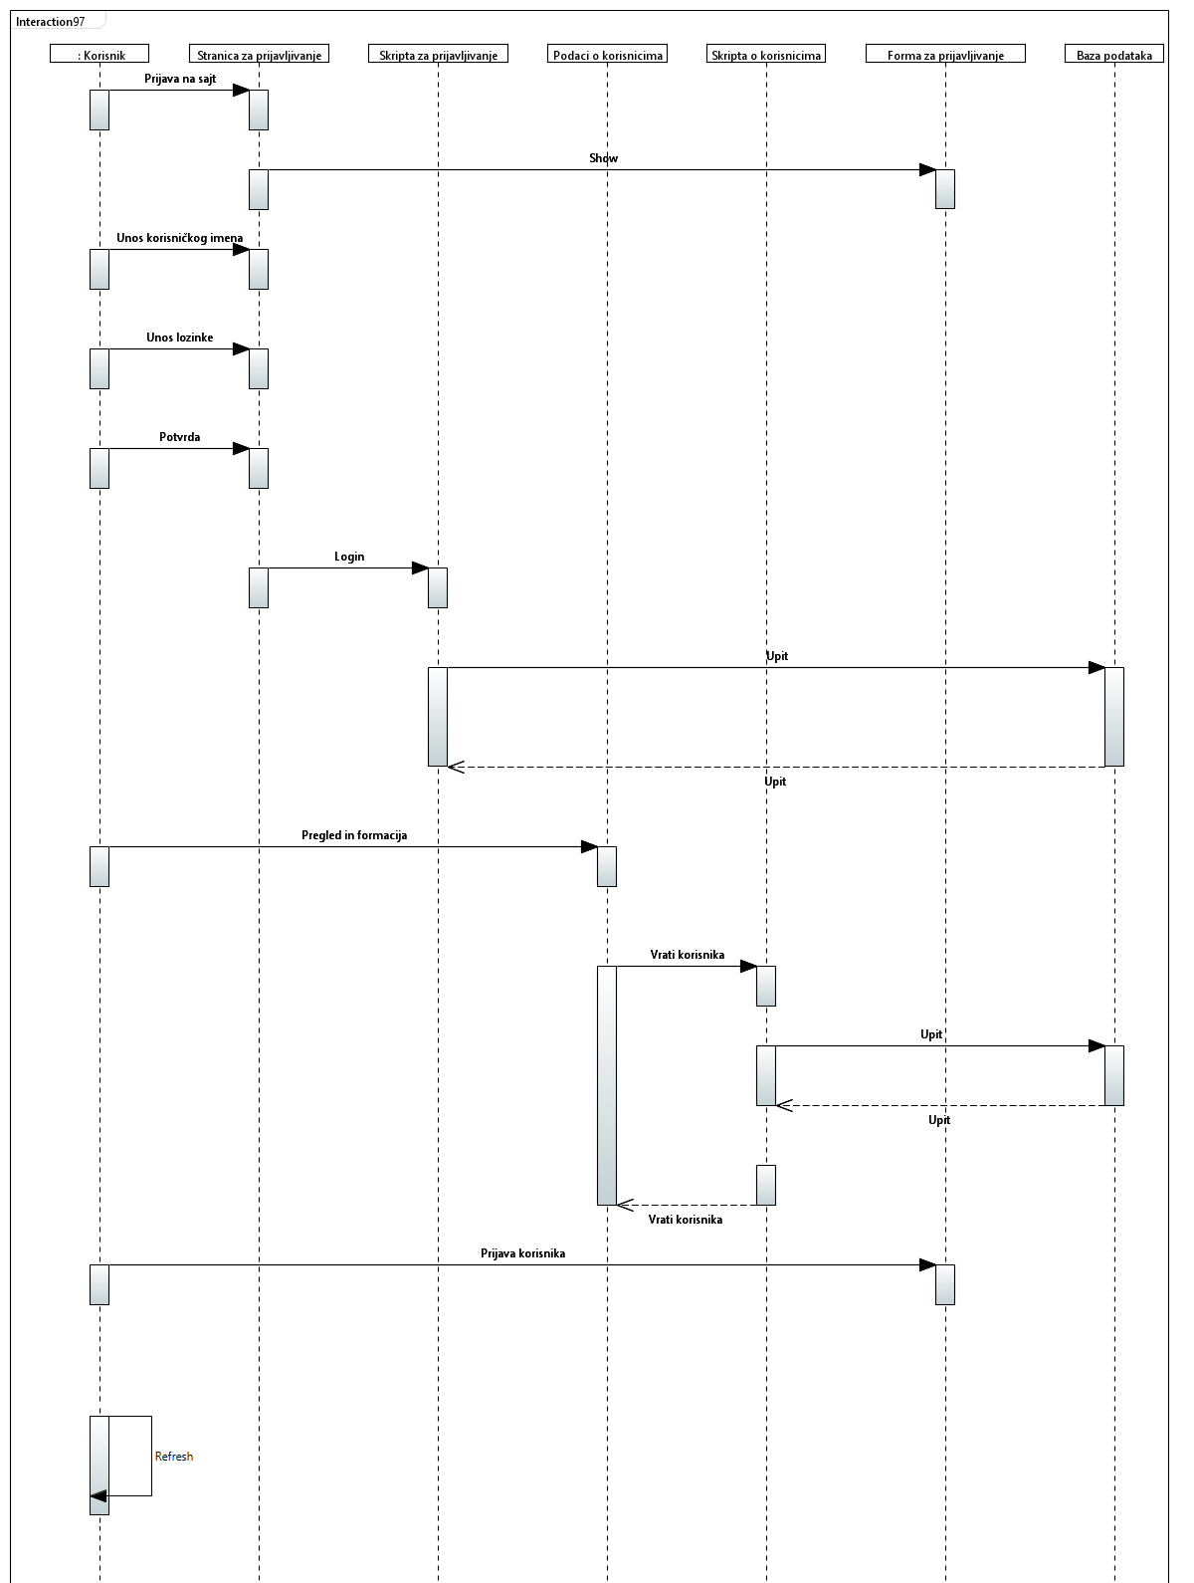

**Dijagram sekvence:**

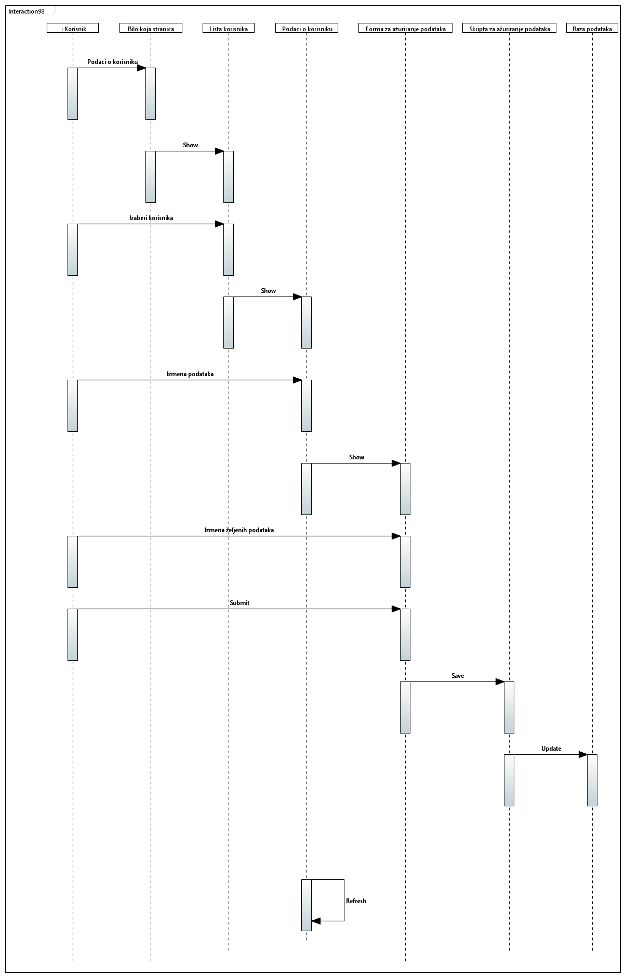

# Dodatni zahtevi

## Funkcionalnost

U ovom odeljku su specificirani funkcionalni zahtevi koji su zajednički za više slučajeva korišćenja.

NEKI aplikacija ne zahteva nikakve dodatne funkcionalnosti.

## Upotrebivost

U ovom odeljku su specificirani zahtevi koji su vezani ili utiču na upotrebivosti sistema koji se razvija.

**Korisnički interfejs prilagođen korisniku:**

Korisnički interfejs NEKI aplikacije će biti dizajniran tako da bude omogućeno jednostavno i intuitivno korišćenje bez potrebe za organizovanjem dodatne obuke.

## Pouzdanost

U ovom odeljku su specificirani zahtevi u pogledu pouzdanosti sistema koji se razvija.

**Dostupnost:**

NEKI aplikacija će biti dostupna 24 časa dnevno, 7 dana u nedelji. Vreme kada aplikacija nije dostupna ne sme da pređe 10%.

**Srednje vreme između otkaza:**

Srednje vreme između dva sukcesivna otkaza ne sme da padne ispod 120 sati.

## Performanse

U ovom odeljku su specificirani zahtevi koji definišu željene performanse sistema koji se razvija.

**Broj korisnika koji simultano pristupaju:**

Sistem će da podrži do 1000 simultanih pristupa korisnika aplikaciji.

**Vreme odziva za pristup bazi podataka:**

Vreme potrebno za pristupanje bazi podataka u cilju izvršenje nekog upita ne sme da veće od 5 sekundi.

## Podrška i održavanje

U ovom odeljku su specificirani zahtevi koji treba da poboljšaju stepen podrške i mogućnost održavanja sistema koji se razvija.

NEKI aplikacija ne zahteva posebnu podršku i održavanje.

## Ograničenja

U ovom odeljku su specificirana ograničenja kojih se treba pridržavati pri projektovanju sistema koji se razvija.

Klijentski deo aplikacije NEKI će biti optimizovan za sledeće Web čitače: Google Chrome 109 i novije verzije i Mozilla FireFox (38 through 44) i novije verzije, Opera 12 i novije verzije, Internet Explorer 11 i poslednja verzija pregledača Edge.